AT89C51、AT89S51、STC89C51有什么区别？
1、首先明确一点，这几个型号都属于51单片机，程序和电路是通用的；
2、AT89C51是美国ATMEL公司生产的，下载程序需要专门的高压编程器，现在已经停产；
3、AT89S51是美国ATMEL公司生产的，可以直接通过ISP线下载程序，已经替代了AT89C51;
4、STC89C51是台湾宏晶公司生产的，可以直接通过串口下载程序，在|毕|设|中用的比较多；
.
STC89C52也是51单片机吗？
是的。单片机型号结尾的数字乘以4，就是这个型号单片机的程序存储空间，比如：
STC89C51 -> 1×4=4K 程序存储空间
STC89C52 -> 2×4=8K 程序存储空间
STC89C54 -> 4×4=16K 程序存储空间
STC89C516 -> 16×4=64K 程序存储空间
。
我到底应该选择哪个型号？
强烈建议STC89C52。首先，STC89C52是属于51单片机的，这一点毋庸置疑，完全符合设计的要求。其次，STC89C51或AT89S51的程序存储空间只有4KB，有时候会不够用，而STC89C52有8KB的程序存储空间，就像给你一个U盘，有4G的和8G的，同样的价格，你会选择哪个呢？
.
进行单片机开发常用的软件有哪些？
只要购买了本店任何一款成品、散件或资料，都将赠送以下所有软件和视频教程。
1、Keil：用于查看和编辑单片机的程序；
2、Proteus：用于设计单片机的仿真电路；
3、STC-ISP：用于下载程序到STC单片机里面；
4、Protel 99SE：用于单片机原理图和PCB图的设计；
5、Altium Designer：是Protel 99SE的升级版；
。
单片机的引脚如何识别？
如下图所示，左边是原理图，右边是实物图，两者如何对应起来，只要注意到单片机的顶部有个半圆的小缺口就了。
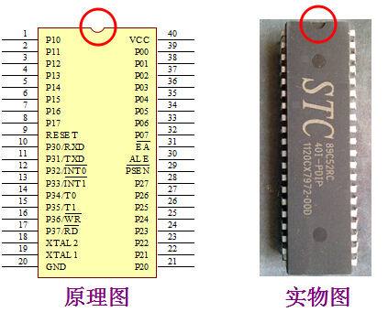
。
单片机最小系统的组成
最小系统就是保证单片机能正常工作的最少电路组成部分。一般来说，单片机的最小系统应该包括4个内容：晶振电路、电源电路、复位电路、下载电路。
。
单片机最小系统 —— 晶振电路
晶振电路，这个是给单片机提供工作脉冲的。比如接了一个12M的晶振，那么每秒会给单片机提供12000000个脉冲，由于单片机内部是12分频，所以单片机是收到12个脉冲，才执行一条指令。好比人类的心脏，跳动一次，血液流动一次。
。
单片机最小系统 —— 电源电路
电源电路。对于STC89C52单片机来说，电压范围在3.3-5.5V都能工作。我们现在采用2种方式给单片机，电池盒（3节5号电池）和USB（电脑USB，移动电源，手机充电器等）。
。
单片机最小系统 —— 复位电路
复位电路。复位电路相当于电脑上的重启，当单片机程序跑飞死机时，可以通过复位让单片机重新启动开始工作。现在常用的有按键手动复位和上电自动复位两种。
。
单片机最小系统 —— 下载电路
下载电路。这个不是必须的，但是集成在板上的话，可以方便程序的调试。如果在我们店买了散件或成品的，都是在发货前先把程序下载进去的，本店也有程序下载线出售，需要的话可以联系店主。
。
元件 —— 电解电容
电解电容在单片机电路中，用的比较多的是复位电路和电源滤波电路。电解电容是区分正负极的，有两种区分方法。一是管脚长的是正极，短的是负极；第二种方法如下图所示，有红色箭头的那条灰色带，对应的脚是负极。
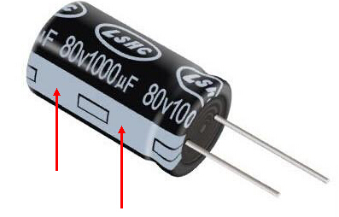
。
元件 —— 轻触按键
按键，在单片机设计中用得非常多，特别是复位按键和一些设置按键，在大家印象中，按键应该是2个脚的，如下图所示：
。。
但实际中，我们买到手的按键是4个脚的，如下图所示：
。。。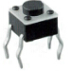
那么，如何将它们对应起来呢？大家再看看下面的图片，我给它们起了名字，分别是1、2、3、4。在按键内部，其实1和3是连接在一起的，2和4也是在内部连到了一起。所以在实际使用中，只要选取1和3中的其中一个脚作为按键的第一脚，选取2和4中的一个脚作为按键的第二脚即可。
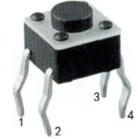
。
元件 —— 单片机座
这个元件看似简单，其实很重要。从价格上来看，一个单片机几块钱，一个单片机座2毛钱。一旦把单片机焊死在电路板上，以后想再取下来基本很难了，而如果先焊上座子，再把单片机装上去，以后想取出单片机的话，只要用剪刀或一字螺丝刀翘出来就可以了。
那为什么要取出单片机呢？一是要更换单片机；二是想重新做板，再次利用这个单片机；三是取出来放到开发板上下载程序。
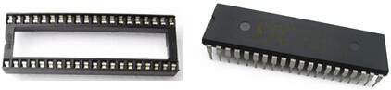
。
元件 —— 发光二极管
发光二极管，又称LED灯，是有极性区分正负的，简单的判断方法就是长的脚是正极，短的脚是负极。
发光二极管在单片机电路中一般是指示作用，常用的用法就是串联一个电阻后接到单片机的IO口上。注意，这个电阻不可省略，一般选取1K的阻值，否则LED灯会烧毁。
。
元件 —— 三极管
看到“三极管”这个词，相信很多学过模电的同学头都大了。一本模电书用了厚厚的几百页来讲解三极管的各种特性和放大电路，但是在单片机中，大家不用怕，三极管的作用非常简单，就是开关作用。
三极管有PNP和NPN两种之分，并且每个三极管都有基极（B）、集电极（C）、发射集（E）。下面以简单的模型给大家讲解一下：
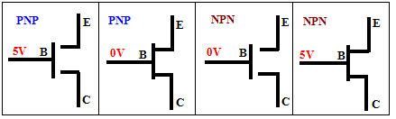
从上面的图可以清楚的看到，对于PNP三极管（左边两图）来说，B集是接到单片机的。当单片机输出5V时，E集和C集是断开的，相当于开关断开；当单片机输出0V时，E集和C集是连在一起的，相当于开关闭合；
NPN三极管（右边两图）的情况刚好和PNP是相反的。

